การออกแบบและพัฒนาเกมเป่ายิ้งฉุบด้วยภาษา Java

กลุ่มที่ 02
6830300444 นางสาว เบญญาพร ปัญญา
6830300517 นางสาว พรลภัส ผาสุข
6830300886 นางสาว สิรภัทร ประภัสสรารมย์

เสนอ
ผศ.ดร.กุลวดี สมบูรณ์วิวัฒน์

วิชา
03603112 หลักการโปรแกรมเบื้องต้น II

สารบัญ

กฏของเกม Magic Elements 3
ตัวเลือกที่เล่นได้
กติกาการแพ้-ชนะ
การให้คะแนน
ตัวอย่างการเล่นเกม 4
การออกแบบโปรแกรม 5
โครงสร้างโปรแกรม 6-10
ซอร์สโค้ดบน GitHub 11

โปรแกรมเกม Magic Elements
- กฏของเกม Magic Elements
Magic Elements เป็นเกมที่ผู้เล่นต้องเล่นด้วยการพิมพ์คำสั่งอย่างใดอย่างหนึ่ง และคอมพิวเตอร์จะสุ่มเลือก 1 อย่างเช่นกัน โดยการตัดสินแพ้-ชนะ เป็นไปตามกฎกติกาที่กำหนด
1.1 ตัวเลือกที่เล่นได้
- Fire
- Water
- Plant
- พิมพ์ !score เพื่อดูคะแนน
- พิมพ์ !exit เพื่อออกเกม

  - กติกาการแพ้-ชนะ
- Fire ชนะ Plant
- Water ชนะ Fire
- Plant ชนะ Water
- ถ้าเลือกเหมือนกันจะถือว่าเสมอ

  - การให้คะแนน
- ชนะ ได้ 50 คะแนน
- แพ้ ได้ 0 คะแนน
- เสมอ ได้ 25 คะแนน
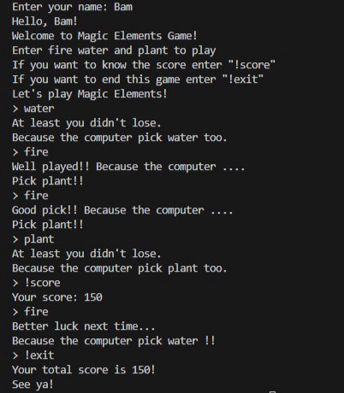
- ตัวอย่างการเล่นเกม

- การออกแบบโปรแกรม

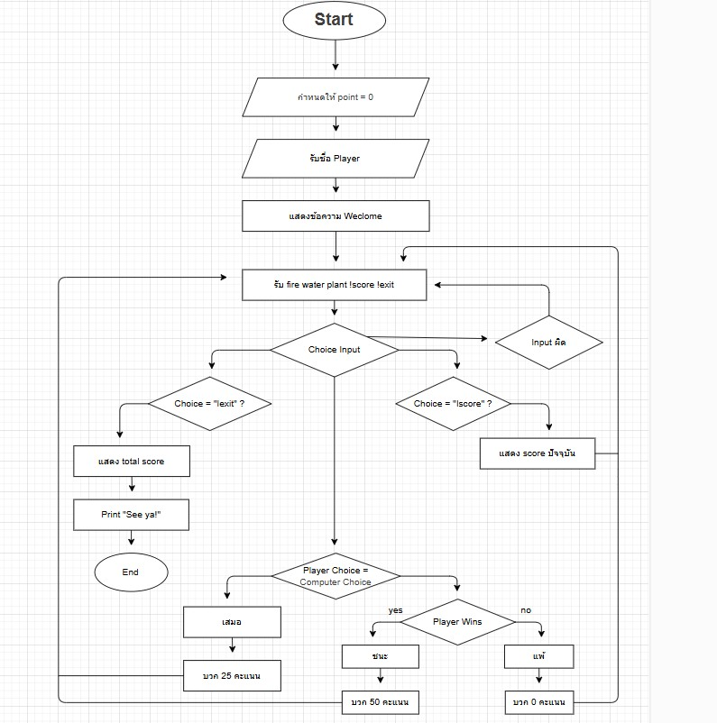

- โครงสร้างโปรแกรม

4.1) โปรแกรมได้ทำการนำเข้าไลบรารี Scanner และ Random จากแพ็กเกจ java.util เพื่อใช้ในการทำงานดังนี้
- Scanner
ใช้สำหรับรับข้อมูลที่ผู้ใช้ป้อนเข้ามาทางแป้นพิมพ์ (Input) เช่น ชื่อผู้เล่นและคำสั่งในการเล่นเกม
- Random
ใช้สำหรับสร้างค่าตัวเลขแบบสุ่ม เพื่อนำไปใช้ในการสุ่มตัวเลือกของคอมพิวเตอร์ภายในเกม

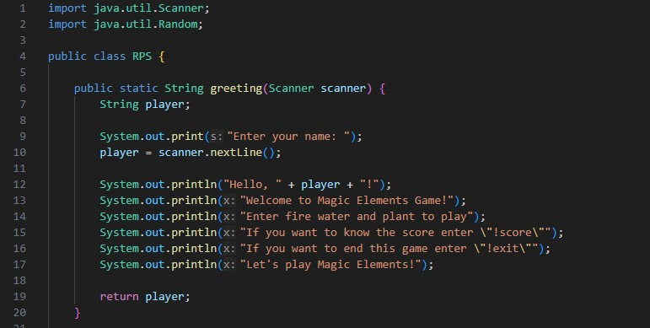
4.2) ฟังก์ชัน greeting() ทำหน้าที่รับค่า Scanner เพื่อใช้ในการรับชื่อผู้เล่นจากผู้ใช้ทางแป้นพิมพ์ หลังจากนั้นโปรแกรมจะแสดงข้อความทักทายโดยแสดงคำว่า
“Hello, ชื่อผู้เล่น!”
นอกจากนี้ ฟังก์ชันนี้ยังทำหน้าที่แสดงข้อความต้อนรับผู้เล่น พร้อมทั้งอธิบายกติกาและวิธีการเล่นเกม รวมถึงคำสั่งต่าง ๆ ที่ผู้เล่นสามารถใช้ระหว่างการเล่นได้

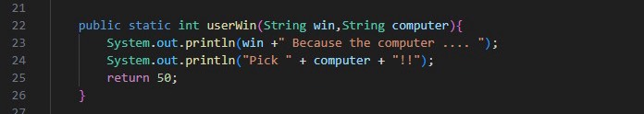
4.3) ฟังก์ชัน userWin() ทำหน้าที่รับค่าข้อมูลชนิด String จำนวน 2 ค่า ได้แก่ ข้อความที่ถูกสุ่มขึ้นมาเพื่อแสดงเมื่อผู้เล่นชนะเกม และตัวเลือกที่คอมพิวเตอร์สุ่มได้และส่งเข้ามาในฟังก์ชัน จากนั้นฟังก์ชันจะทำการแสดงข้อความแจ้งว่าผู้เล่นเป็นฝ่ายชนะ พร้อมทั้งแสดงตัวเลือกที่คอมพิวเตอร์สุ่มได้ และคืนค่าคะแนนจำนวน 50 คะแนน กลับไปยังโปรแกรมหลัก

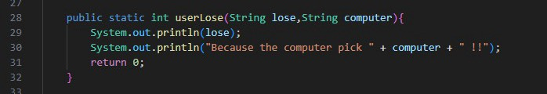
4.4) ฟังก์ชัน userLose() ทำหน้าที่รับค่าข้อมูลชนิด String จำนวน 2 ค่า ได้แก่ ข้อความที่ถูกสุ่มขึ้นมาเพื่อแสดงเมื่อผู้เล่นแพ้เกม และตัวเลือกที่คอมพิวเตอร์สุ่มได้และส่งเข้ามาในฟังก์ชัน จากนั้นฟังก์ชันจะทำการแสดงข้อความปลอบใจผู้เล่นเมื่อแพ้ พร้อมทั้งแสดงตัวเลือกที่คอมพิวเตอร์สุ่มได้ และคืนค่าคะแนนจำนวน 0 คะแนน กลับไปยังโปรแกรมหลัก

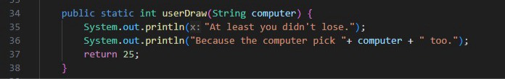
4.5) ฟังก์ชัน userDraw() ทำหน้าที่รับค่าข้อมูลชนิด String ซึ่งเป็นตัวเลือกที่คอมพิวเตอร์สุ่มได้และส่งเข้ามาในฟังก์ชัน จากนั้นฟังก์ชันจะแสดงข้อความแจ้งผลว่าเกมจบลงด้วยการเสมอ พร้อมทั้งแสดงตัวเลือกที่คอมพิวเตอร์สุ่มได้ และคืนค่าคะแนนจำนวน 25 คะแนน กลับไปยังโปรแกรมหลัก

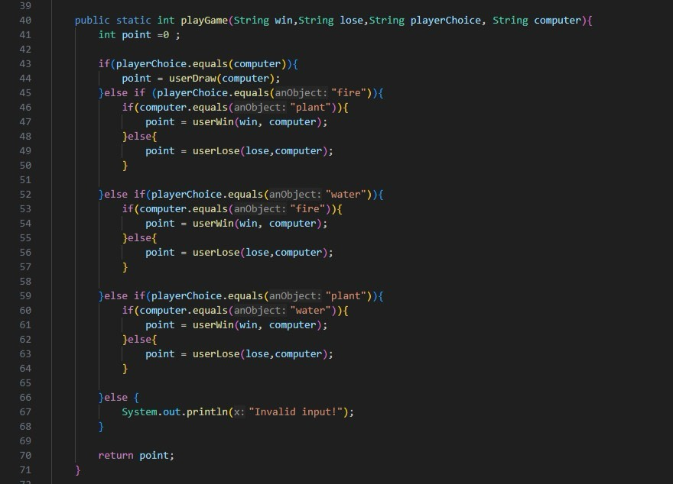
4.6) เริ่มต้นด้วยการกำหนดค่า point เท่ากับ 0
-หาก playerChoice มีค่าเท่ากับ computer
→ ให้เรียกใช้ฟังก์ชัน userDraw() เพื่อคำนวณคะแนนในกรณีเสมอ แล้วเก็บค่าใน point
-หาก playerChoice เท่ากับ "fire"
ถ้า computer เท่ากับ "plant"
→ ให้เรียกใช้ฟังก์ชัน userWin() เพื่อคำนวณคะแนนในกรณีชนะ
ถ้าไม่ใช่
→ ให้เรียกใช้ฟังก์ชัน userLose() เพื่อคำนวณคะแนนในกรณีแพ้
-หาก playerChoice เท่ากับ "water"
ถ้า computer เท่ากับ "fire"
→ ให้เรียกใช้ฟังก์ชัน userWin()
ถ้าไม่ใช่
→ ให้เรียกใช้ฟังก์ชัน userLose()
-หาก playerChoice เท่ากับ "plant"
ถ้า computer เท่ากับ "water"
→ ให้เรียกใช้ฟังก์ชัน userWin()
ถ้าไม่ใช่
→ ให้เรียกใช้ฟังก์ชัน userLose()
-หากผู้เล่นป้อนข้อมูลไม่ถูกต้อง
→ แสดงข้อความว่า Invalid input
-สุดท้าย
→ คืนค่าตัวแปร point กลับไปยังโปรแกรมหลัก

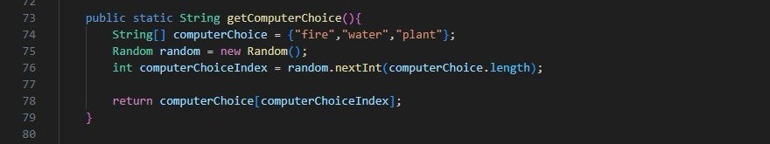
4.7) ฟังก์ชัน getComputerChoice() ทำหน้าที่สุ่มตัวเลือกของคอมพิวเตอร์
โดยจะสร้าง อาเรย์ ชื่อ computerChoice ซึ่งเก็บค่าตัวเลือก "fire", "water", และ "plant" จากนั้นฟังก์ชันจะใช้ค่าที่สุ่มตำแหน่งของอาเรย์นี้เพื่อนำตัวเลือกที่สุ่มได้ส่งกลับไปใช้ในการเล่นเกม

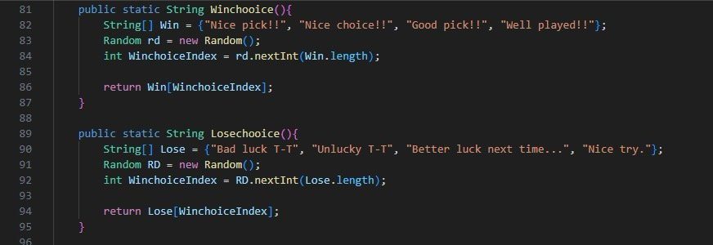
4.8) ฟังก์ชัน Winchooice() ทำหน้าที่สุ่มข้อความคำชมเมื่อผู้เล่นชนะเกม โดยจะสร้าง อาเรย์ ชื่อ Win ซึ่งเก็บข้อความคำชมหลาย ๆ ข้อความ จากนั้นฟังก์ชันจะสุ่มตำแหน่งของอาเรย์นี้และส่งข้อความที่สุ่มได้กลับไปใช้
ฟังก์ชัน Losechooice() ทำหน้าที่สุ่มข้อความปลอบใจเมื่อผู้เล่นแพ้เกม โดยจะสร้าง อาเรย์ ชื่อ Lose ซึ่งเก็บข้อความปลอบใจหลาย ๆ ข้อความ จากนั้นฟังก์ชันจะสุ่มตำแหน่งของอาเรย์นี้และส่งข้อความที่สุ่มได้กลับไปใช้
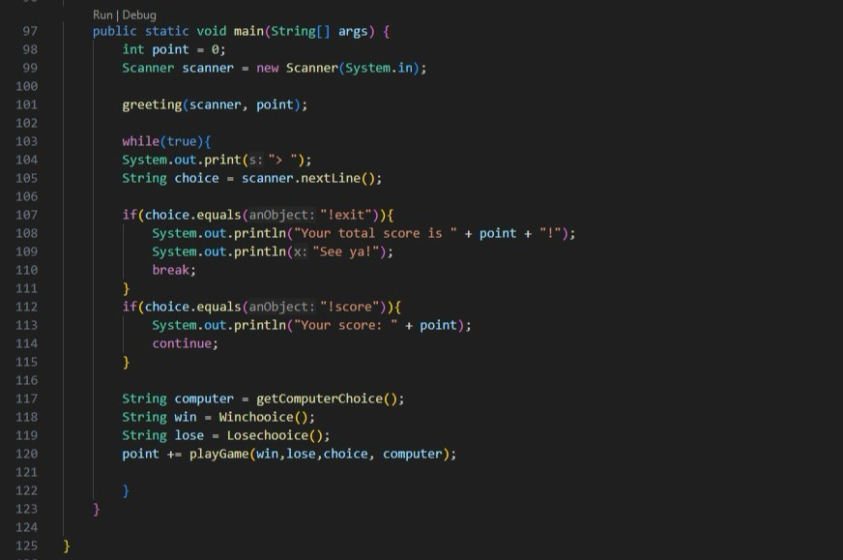
4.9) เริ่มต้นโปรแกรมด้วยการ เรียกใช้ฟังก์ชัน greeting() เพื่อรับชื่อผู้เล่นและแสดงข้อความต้อนรับพร้อมกติกาการเล่น
-จากนั้นโปรแกรมจะเข้าสู่ ลูป ซึ่งทำหน้าที่วนซ้ำเพื่อรับคำสั่งจากผู้เล่น
-ภายในลูป โปรแกรมจะตรวจสอบคำสั่งพิเศษ เช่น
- !exit → ออกจากเกมและแสดงคะแนนรวม
- !score → แสดงคะแนนปัจจุบัน
-หากผู้เล่นป้อนตัวเลือก "fire", "water", หรือ "plant" โปรแกรมจะ
- สุ่มตัวเลือกของคอมพิวเตอร์ (getComputerChoice())
- สุ่มข้อความคำชม (Winchooice()) และข้อความปลอบใจ (Losechooice())
- เรียกใช้ฟังก์ชัน playGame() เพื่อตรวจสอบผลเกมและคำนวณคะแนน
-คะแนนที่ได้จากแต่ละรอบจะถูกสะสมในตัวแปร point

- ซอร์สโค้ดบน GitHub
https://github.com/pornlaphatph/F2-256802-T02/tree/main

